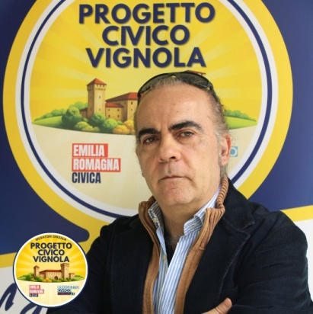
Fabrizio Gidiuli
Nato a Vignola il 31/03/1967
Residente a Vignola in Via Salvo d’Acquisto 232
Sono Fabrizio Gidiuli e nel corso della mia vita professionale ho sviluppato un percorso caratterizzato da creatività, versatilità e passione per la musica, affiancando esperienze lavorative differenti che mi hanno permesso di maturare capacità sia artistiche sia pratiche.
Ho frequentato l’Istituto Statale d’Arte A. Venturi, percorso formativo che ha contribuito a sviluppare la mia sensibilità artistica e la mia attitudine creativa, elementi che nel tempo sono diventati fondamentali nella mia attività professionale.
Fin da giovane ho coltivato una forte passione per la musica, approfondendo lo studio e la pratica di diversi strumenti musicali. Nel corso degli anni ho maturato un’importante esperienza come musicista professionista, distinguendomi come polistrumentista, autore, compositore, arrangiatore musicale e interprete/cantante.
La mia attività artistica mi ha portato a sviluppare competenze complete nell’ambito musicale, sia dal punto di vista esecutivo sia creativo. Ho lavorato alla composizione e all’arrangiamento di brani musicali, dedicandomi con professionalità all’interpretazione e alla ricerca artistica, sempre con grande attenzione alla qualità musicale e all’espressione personale.
Parallelamente all’attività artistica, ho svolto diverse esperienze lavorative in altri settori, tra cui il commercio e lavori manuali di vario genere. Queste esperienze mi hanno permesso di sviluppare spirito pratico, capacità organizzative, adattabilità e predisposizione ai rapporti interpersonali, qualità che hanno arricchito il mio percorso umano e professionale.
Nel corso della mia carriera ho sempre dimostrato serietà, impegno e dedizione, affrontando ogni esperienza lavorativa con responsabilità e professionalità. La musica è rimasta nel tempo il centro principale della mia attività, rappresentando non solo una professione ma anche una forte passione personale.
Attualmente svolgo l’attività di musicista professionista, continuando a dedicarmi alla composizione, all’esecuzione musicale e all’attività artistica con entusiasmo e costante impegno.

